
บันทึกข้อความ

ส่วนราชการ สภ.โชคชัย จว.นครราชสีมา โทร. ๐44491367.
ที่ ๐๐๑๘(นม).(๑๐)/- วันที่ 2 กรกฏาคม ๒๕๖๘
เรื่อง รายงานผลการใช้จ่ายงบประมาณประจำปี พ.ศ.๒๕๖๘

เรียน ผกก.สภ.โชคชัย

ตามที่สถานีตำรวจภูธรโชคชัย ได้รับจัดสรรรงบประมาณรายจ่ายประจำปีงบประมาณ พ.ศ.๒๕๖๘ และสำนักงาน ป.ป.ช.ได้กำหนดหลักเกณฑ์การประเมินคุณธรรมและความโปร่งใส่ในการดำเนินงานของหน่วยงานภาครัฐ (Integrity and Transparency Assessment : ITA) ของสถานีตำรวจประจำปี งบประมาณ พ.ศ.๒๕๖๘ โดยกำหนดให้หน่วยงานมีการรายงานแผนการ ใช้จ่ายงบประมาณประจำปีของสถานีตำรวจ มีการเปิดเผยข้อมูล สาธารณะ (Open Data Integrity and Transparency Assessment : OIT) ข้อ O๑๒ แผนการใช้จ่ายงบประมาณประจำปีและการรายงานผล นั้น
งานอำนวยการ ได้จัดทำข้อมูลแผนการใช้จ่ายงบประมาณของสถานีตำรวจภูธรโชคชัย ประจำปี
งบประมาณ พ.ศ.๒๕๖๘ รายละเอียตตามเอกสารที่แนบ โดยการเบิกจ่ายให้ถือปฏิบัติตามระเบียบและให้เกิด
ประโยชน์สูงสุดต่อทางราชการ


จึงเรียนมาเพื่อโปรดทราบ

พ.ต.ท.
( สันติ โมทนา )
สว.อก.สภ.โชคชัย

- ทราบ/ประชุมกำชับและตรวจสอบเร่งรัดในเดือนถัดไปให้มีการเบิกจ่ายงบประมาณให้เป็นไปตามเป้าหมาย
ดำเนินการเผยแพร่ข้อมูลฯ ให้ทราบโดยทั่วกัน

พ.ต.อ.
( ชวาลย์ วงษ์รอด )
ผกก.สภ.โชคชัย
2 ก.ค.๖
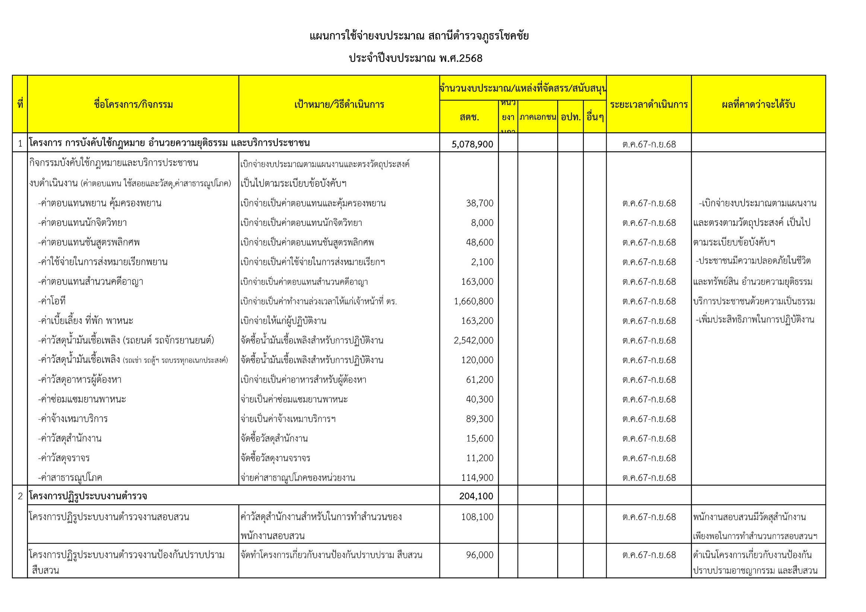
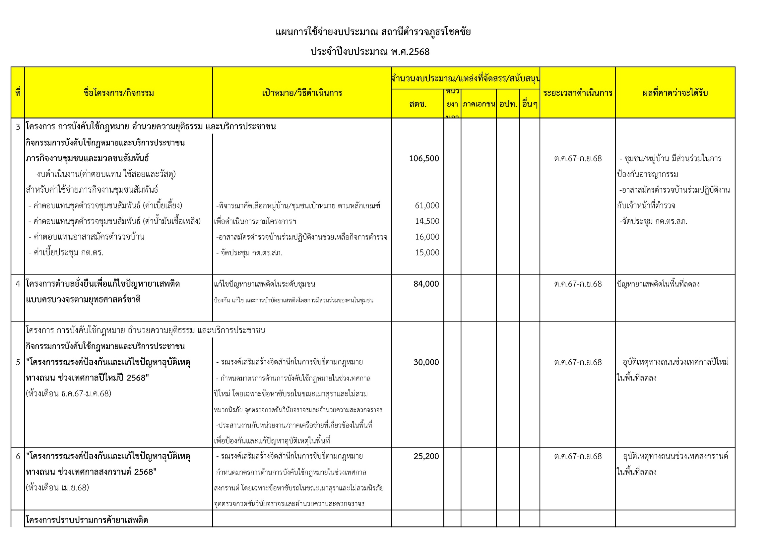
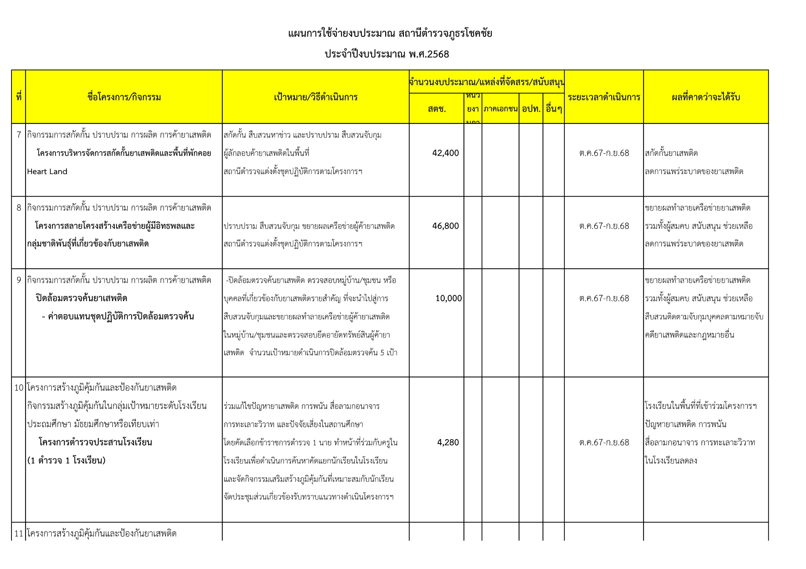
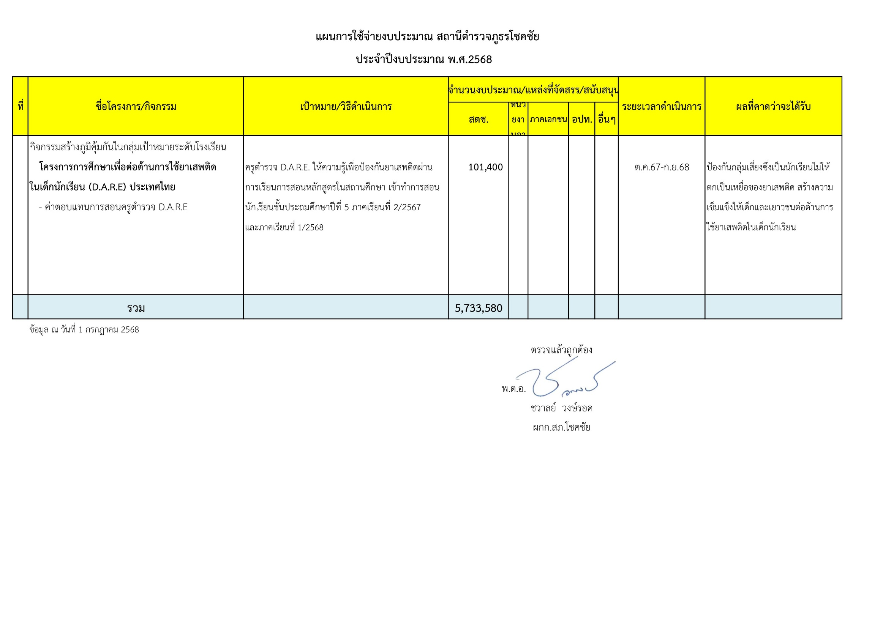
- ทราบ
ตรวจแล้วถูกต้อง

พ.ต.ท. ผู้รายงาน
( สันติ โมทนา )
สว.อก.สภ.โชคชัย

